**Введение**

Машинное обучение и искусственный интеллект (МИ и ИИ) проникают в различные сферы нашей жизни, и ботаника не исключение. В данной статье мы рассмотрим, как МИ и ИИ могут быть использованы в ботанике, а именно для распознавания и классификации растений и цветов.

**Полезность Искусственного Интеллекта в Ботанике**

**1. Автоматизация и Ускорение Идентификации**

Проведение точной идентификации различных видов растений может быть трудоемкой задачей, особенно при больших объемах данных. МИ и ИИ позволяют автоматизировать этот процесс, что экономит массу времени и усилий.

**2. Повышение Точности**

Современные методы машинного обучения обеспечивают высокую точность в распознавании видов растений и их состояния, таких как болезни или вредители.

**3. Мониторинг и Борьба с Заболеваниями**

ИИ-системы могут проводить мониторинг состояния растений на больших площадях и выявлять признаки болезней или вредителей гораздо раньше, чем это смогли бы сделать человеки.

**Сбор и Подготовка Данных**

Первым шагом в создании модели для распознавания растений является сбор данных. Мы должны создать набор изображений растений и указать соответствующие метки (например, вид растения). Давайте начнем с этого.

Мы загрузили изображения растений и соответствующие метки. Теперь нам нужно предобработать изображения перед обучением модели.

**Предобработка изображений**

Прежде чем мы сможем использовать изображения для обучения модели, нам необходимо предобработать их. Этот процесс включает в себя изменение размеров изображений и нормализацию значений пикселей.

Теперь наши изображения готовы к использованию. Мы загрузили и предобработали данные. В следующей части мы разделим их на обучающую и проверочную выборки, создадим модель и начнем обучение модели.

**Разделение на Обучающую и Проверочную Выборки**

Для обучения модели нам необходимо разделить данные на обучающую и проверочную выборки. Обучающая выборка используется для обучения модели, а проверочная - для оценки ее производительности.

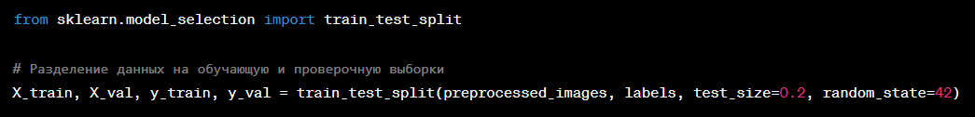

Теперь у нас есть обучающая и проверочная выборки. Мы готовы создать модель для распознавания растений.

**Создание Модели**

В данном примере мы будем использовать предварительно обученную модель ResNet50, доступную в библиотеке Keras. Мы добавим к этой модели несколько дополнительных слоев для адаптации к нашей задаче распознавания растений.

Мы создали модель на основе ResNet50 и добавили несколько дополнительных слоев. Модель готова к обучению.

**Обучение Модели**

Теперь настало время обучать модель. Мы будем использовать обучающую выборку для обучения модели и проверочную выборку для оценки результатов.

Мы использовали обучающую выборку, указали количество эпох и оценили производительность модели на проверочной выборке.

**Сохранение Модели**

После успешного обучения модели, мы можем сохранить ее в файл, чтобы использовать в будущем.

Модель будет сохранена в файле 'my_model.h5' и может быть загружена и использована в других проектах или на других компьютерах.